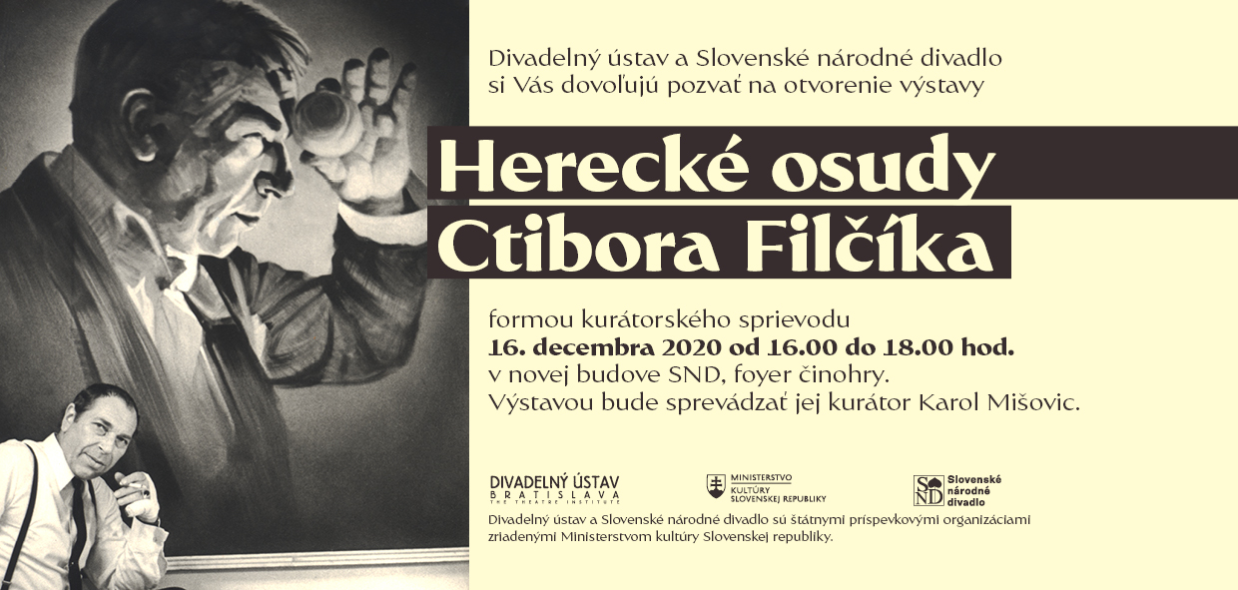

Otvorenie výstavy: Herecké osudy Ctibora Filčíka
Pozvánka na kurátorský sprievod výstavou

|Bratislava, 8. decembra 2020| - Divadelný ústav so Slovenským národným divadlom pripravili výstavu venovanú významnej osobnosti slovenského divadelného sveta, ktorou bol herec Ctibor Filčík. Výstava bude symbolicky otvorená 16. decembra 2020 vo foyeri činohry v novej budove SND v Bratislave. Záujemcov prevedie výstavou jej kurátor, teatrológ Karol Mišovic. Výstava bude sprístupnená v priestoroch novej budovy Slovenského národného divadla do 29. januára 2021.

„Ctibor Filčík patrí bezkonkurenčne k najvýznamnejším slovenským hercom svojej doby. Počas kariéry dokázal – či už na javisku, pred kamerou alebo za rozhlasovým mikrofónom – neprestajne pútať variabilitou a tvárnosťou hereckého talentu.“ Karol Mišovic

Pútavo a vizuálne o Ctiborovi Filčíkovi
Prostredníctvom archívnych fotografických materiálov sa výstava snaží mapovať jeho kariéru od začiatkov v martinskom divadle (1944 – 1948), keď sa len kryštalizoval jeho herecký typ; cez krátke pôsobenie na Novej scéne Národného divadla (1948 – 1951) až po vyše tridsaťročnú aktívnu tvorbu v činohre Slovenského národného divadla (1951 – 1986).

Výstava zobrazuje hereckú dráhu Ctibora Filčíka podľa typu postáv, ktoré stvárňoval, ako aj podľa spolupráce s jednotlivými režisérmi, s ktorými mal možnosť vytvoriť niekoľko kľúčových kreácií. „Špeciálna pozornosť je tu venovaná úlohe Goetza z filozofickej drámy Diabol a Pán Boh Jeana-Paula Sartra z roku 1965, ktorú nadmieru pozitívne prijala nielen domáca, ale najmä zahraničná kritika,“ vysvetľuje kurátor výstavy Karol Mišovic.

Výstava sa nevenuje Ctiborovi Filčíkovi len ako divadelnému hercovi; aspoň v malej miere prináša pohľady na jeho slávne televízne a filmové úlohy, ako aj na momentky a raritné archívne dokumenty zo zákulisia jeho divadelnej šatne.

Výstava Herecké osudy Ctibora Filčíka vznikla pri príležitosti okrúhleho výročia jeho narodenia (1920 – 2020).

Výstava je v priestoroch novej budovy SND prístupná do 29. januára 2021.

Podmienky účasti na kurátorských sprievodoch dňa 16. decembra 2020 (16.00 – 18.00 hod.):
Z dôvodu prísnych bezpečnostných opatrení, ktoré sa týkajú hromadných podujatí, sa nebude konať vernisáž výstavy v bežnom rozsahu. Výstava bude symbolicky otvorená formou kurátorských vstupov, ktorých sa budú môcť zúčastniť malé skupiny záujemcov (max. 4 osoby/skupina). Kurátorské vstupy budú prebiehať o: 16.00, 16.20, 16.40, 17.00, 17.20 a 17.40 hod., čiže v 20-minútových rozostupoch.
Nahlásenie účasti vopred na presný čas je povinné. Svoju účasť možno nahlásiť e-mailom: eva.fackova@theatre.sk alebo telefonicky: +421 918 838 761.

V prípade ďalších doplňujúcich otázok je vám k dispozícii:
Mgr. Eva Fačková
PR projektu Rok slovenského divadla 2020
Divadelný ústav, Jakubovo nám. 12, 813 57 Bratislava
Tel. +421 2 2048 7106
Mobil: +421 918 838 761
E-mail: eva.fackova@theatre.sk
Web: www.theatre.sk | www.rokdivadla.sk

